# ASSERVISSEMENT | durée 2h

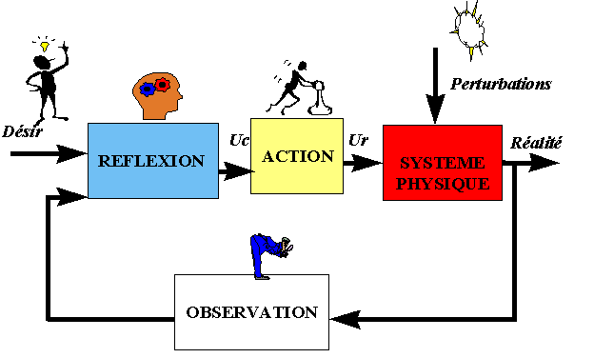

|  |
| --- |
| ANALYSER  EXPERIMENTER  MODELISER  COMMUNIQUER |

**A LIRE AVANT DE DEBUTER**

Les quatre parties (analyser, modéliser, expérimenter, communiquer) sont indépendantes.

La partie analyser consiste à étudier le système et son comportement dynamique. Aucun calcul n’est exigé. Il suffit de décrire avec des mots simples l’influence des différents coefficients.

La partie modéliser nécessite de connaitre des formules de cours et de mener à bien les calculs.

La partie expérimenter consiste à paramétrer une chaîne d’acquisition. Elle ne nécessite pas de compétences techniques particulières.

La partie communiquer demande la rédaction d’une fiche à destination d’un technicien. La concision des réponses, la propreté du document et la pertinence des réponses seront les critères appréciés par l’enseignant.

# 1 | PRESENTATION

Le ROBOVOLC est un robot mobile pour l'exploration volcanique. Il est conçu pour minimiser les risques pris par les vulcanologues et les techniciens impliqués dans des activités à proximité des cratères en phase éruptive.

Le cahier des charges établi par l'ensemble des partenaires spécifie que le robot doit être capable de :

* S'approcher d'un cratère actif;
* collecter des échantillons de rejets éruptifs;
* collecter des échantillons gazeux;
* collecter des données physiques et chimiques;
* surveiller une bouche de cratère.

Le robot mobile est piloté à distance depuis le poste de contrôle. L'opérateur visualise en permanence les images transmises par la caméra embarquée, et reçoit cycliquement des informations sur la position géographique du robot.

Ces informations sont obtenues localement sur le robot par un système GPS (Global Positioning System), et récupérées sur le poste de pilotage par l'intermédiaire de la liaison radio. Pour ses déplacements, le robot est soit en mode automatique (il se dirige automatiquement vers un point géographique qui lui a été spécifié), soit en mode manuel (il est piloté manuellement, à distance, par l'opérateur).

# 2| ANALYSER (5 points)

Afin d’analyser la réponse indicielle du système d’asservissement (réponse à un échelon unité), on effectue plusieurs simulations permettant de visualiser la réponse et ainsi de choisir les paramètres de la correction à mettre en œuvre.

La correction peut s’effectuer en ajustant trois paramètres :

Kp : correction proportionnelle permet d’ajuster le gain de la chaîne directe,

Kd : correction dérivée, introduit un déphasage avance par le correcteur,

Ki : correction intégrale, apporte un déphasage retard par le correcteur.

Les résultats de simulations des réponses indicielles montrent les courbes suivantes :

Analyse de l’influence de Kp

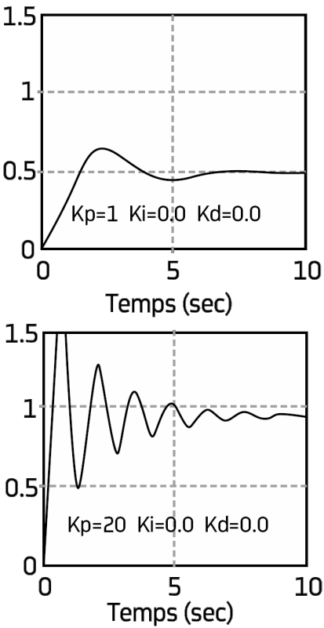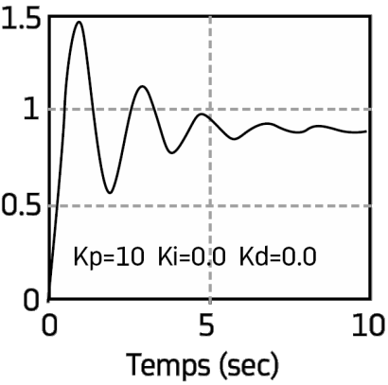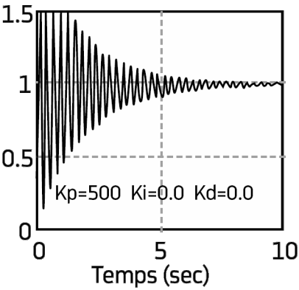

Analyse de l’influence de Kd

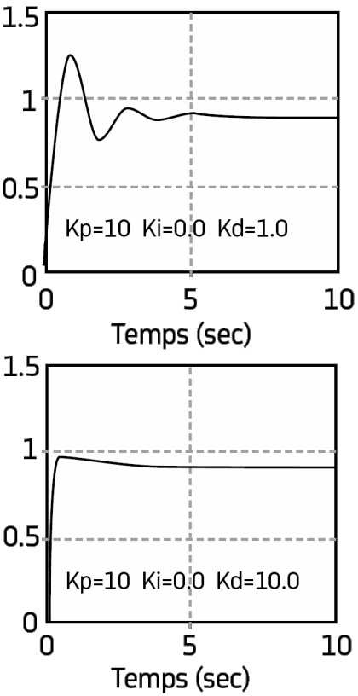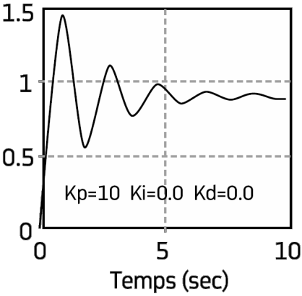

Analyse de l’influence de Ki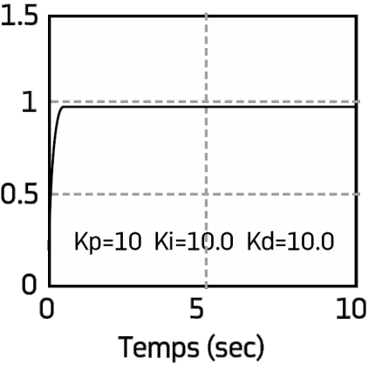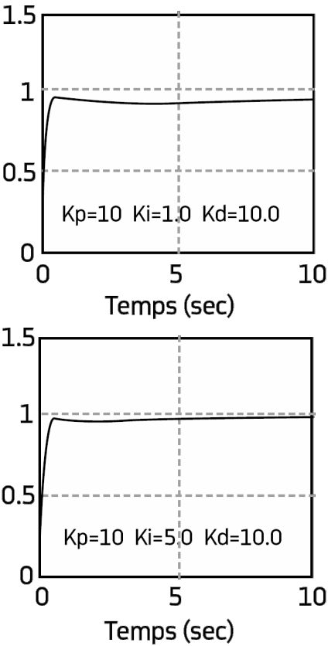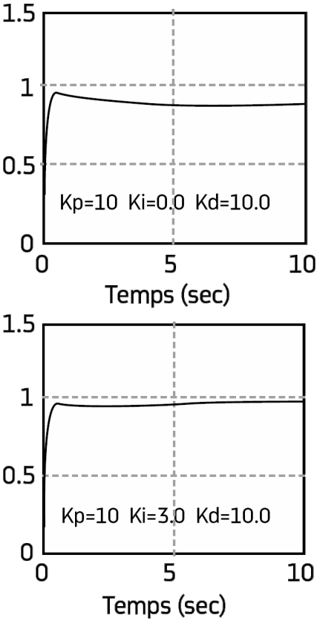

Q1 : Indiquer quelle est l’influence de Kp sur la réponse du système ?

Q2 : Indiquer quelle est l’influence de Kd sur la réponse du système ?

Q3 : Indiquer quelle est l’influence de Ki sur la réponse du système ?

Q4 : Quel est le meilleur compromis ? Pourquoi ?

# 2 |MODELISER (5 points)

Asservissement de vitesse

Dans la réalité, pour piloter le robot, il est nécessaire de contrôler finement la vitesse de rotation de chaque roue afin de minimiser les glissements, notamment en mode automatique, lorsque le robot doit suivre un cap de manière autonome...

Les roues sont équipées de pneumatiques spéciaux dont le diamètre extérieur D est de 200 mm. On suppose un déplacement sans glissement ni patinage et on veut appliquer aux roues une vitesse ωr telle que la vitesse de déplacement VD en ligne droite soit égale à 0,2 m/s.

Le système d'asservissement qui équipe chacune des roues est destiné à contrôler la vitesse de rotation de la roue, et doit permettre au système embarqué de détecter un glissement (manque d'adhérence) ou un patinage de celle-ci (comme par exemple quand la situation du robot fait que momentanément la roue ne touche plus le sol...).

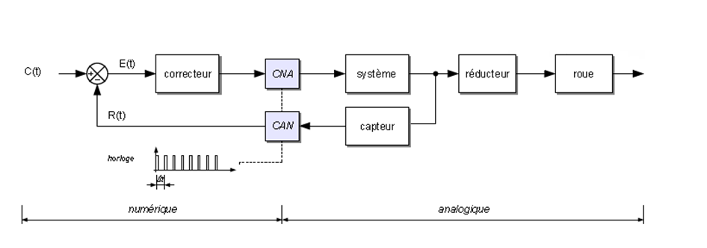

ΩR

N

Ωm

U

VD

Q5 Exprimer ΩR en fonction de D et de VD. Puis faire l'application numérique en radian par secondes (rad/s) et convertir le résultat en tours par minute (trs/min). Quelle est alors la transmittance (quotient de la grandeur de sortie divisée par la grandeur d’entrée) du bloc roue $\frac{VD}{ΩR }$ en m/rd ?

Le bloc ≪ système ≫ représente sur le schéma précèdent est constitué d'un variateur et d'un moteur.

Ce dernier est accouplé à un réducteur qui entraine à son tour la roue. Le capteur permet d'obtenir une grandeur proportionnelle à la vitesse de rotation réelle de la roue, il est accouplé à l'axe de sortie du moteur. La valeur N en entrée du CNA (Convertisseur Numérique-Analogique) est codée sous forme d'un entier non signe sur 16 bits, elle est convertie en grandeur analogique U telle que -10V <= U <=+10V pour N évoluant de 0x0000 a sa valeur maximale 0xFFFF.

Q6 Convertir 0x0000 et 0xFFFF en décimal. Tracer dans le plan U= f(N) (de la forme y=f(x)) la droite de conversion. N en décimal.

Q7 Quelle valeur numérique de N faut-il appliquer pour obtenir une valeur nulle en sortie de CNA ?

Q8 A quelle consigne U correspond la valeur hexadécimale d'entrée N = 0xA000 ?

Q9. Calculer la transmittance Ts du système sachant que U=10V, lorsque VD=0.2m/s. Le rapport de réduction du réducteur est de $\frac{ΩR}{Ωm}$ = $\frac{1}{236}$

# 3| EXPERIMENTER (5 points)

Le capteur permet d'obtenir une grandeur proportionnelle à la vitesse de rotation réelle de la roue, il est lié à l'axe de sortie du moteur.

Le capteur utilise pour mesurer la vitesse de rotation est de type dynamo tachymétrique, ce choix répond aux exigences de tenue en température et de robustesse. Ce capteur fournit une tension directement proportionnelle à la vitesse de rotation de la roue, cette tension varie au maximum entre -610mV et +650mV.

Le CAN (Convertisseur Analogique-Numérique) employé possède plusieurs canaux de conversion

A/N 12 bits.

● Plage d'entrée réglable matériellement: 0-10V, +/- 5V, +/- 10V

● Gain applique aux entrées configurables logiciellement: x1, x 10, x 100

Q10 Indiquer sur le tableau du document réponse les combinaisons valides de choix de plage et de gain cohérentes avec la tension retournée par la dynamo bathymétrique. Répondre par O (Oui) ou N (Non).

|  |  |  |  |  |  |  |  |  |  |
| --- | --- | --- | --- | --- | --- | --- | --- | --- | --- |
| plage | 0..10V | | | ± 5V | | | ± 10V | | |
| gain | x 1 | x 10 | x 100 | x 1 | x 10 | x 100 | x 1 | x 10 | x 100 |
| O/N |  |  |  |  |  |  |  |  |  |

Q11 Parmi les configurations valides ci-dessus, quelle est celle qui semble la mieux adaptée au problème ?

Plage : ?

Gain : ?

Q12 Calculer la résolution en mV du CAN pour la configuration retenue.

Q13 Quel(s) autre(s) type(s) de capteur peut être employé pour mesurer une vitesse de rotation ?

# 4 | COMMUNIQUER (5 points)

Q14 A l’aide des documents techniques DT1,DT2 et DR1 rédiger une notice technique à destination d’un technicien de votre équipe. Dans cette notice vous justifierez le choix de la carte d’acquisition (module UA01 ou UA02). Cette notice proposera le schéma de câblage entre la génératrice tachymétrique (capteur de vitesse) et la carte d’acquisition.

Q15 Etablir la liste de matériels nécessaire.

Les critères de notation pour cette quatrième partie sont la clarté des schémas, la concision des réponses, l’orthographe.

DT1 Génératrice tachymétrique





DT2 Carte d’acquisition 1/3







DT2 Carte d’acquisition 2/3

Module CPU (non étudié)

Module Acquisition 1

Modules Acquisitions supplémentaires pour augmenter le nombre de mesures (non étudié).

Connecteur mâle sub-d25 pour connecter les entrées de mesures.

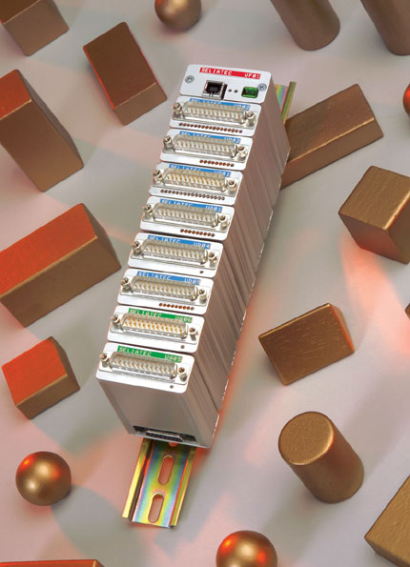

Brochage du connecteur

DT2 Carte d’acquisition 3/3

Connexions des entrées



DR1 Câblage de la carte d’acquisition

